M 9.A, B 1.6. - 5.6.
Milí žáci,
Vypadá to, že se vám goniometrické funkce daří – vidím to v classroom učebně i v úkolech, které mi posíláte.
I pro tento týden platí, že ti, co budou dělat zkoušky 8.června se připravují na zkoušky.
Učivo si doplníte až po zkouškách. Ted je váš hlavní úkol se připravit dobře na zkoušky a už víte z testů, že matematika je náročná. V učebně máte odkazy k testům, řešení testů, videa na opakování, ale stále platí, že tužka, papír a počítání vlastnoruční je základ.
Pokud se ještě někdo nepřihlásil do Matematika 9.A,B ,
Kód do učebny je : ne4ttrb
Po zkouškách budete chodit do školy ve středu, můžeme udělat učivo goniometrické funkce ( budete ho potřebovat na středních školách)
U zkoušek všem přeji pevné nervy a těm , kteří už jste přijati na školy gratulace.

-------------------------------------------------------------------------------------------------
Kontrola výsledků učiva z minulého týdne:
Spočítejte si podle vzorů příkladů
Str. 84 / 1 (jeden trojúhelník)
Cos α = 5 / 8, Cos α = 0,625, α = 51st 20min

Str. 84/ 2 (jeden trojúhelník)
Cos 47 ° = x / 15, x = 0,682 . 15 = 10,2 cm, délka odvěsny je 10,2 cm.

Str. 85 / 3 (jeden trojúhelník)
Cos 72° = 4 : c, c = 4 : 0,309 = 12,9 cm
Cos 36° = 7 /k, k = 7 : 0,809 = 8,6 cm Délka přepony je 8,6 cm

Str. 85 / 7
Cos γ = 6,5 / 10, Cos γ = 0,65, γ = 49 st 30min

1.6. Den dětí – užijte si ho
---------------------------------------------------
2.6.
Funkce y = tg α, y = cotg α
- Str. 85 – 93
- y = tg α čteme tangens či tangenta alfa
- y = cotg α čteme kotangens nebo kotangenta úhlu alfa
- platí že cotg α = 1 / tg α
- tg α je protilehlá odvěsna k úhlu ku přilehlé odvěsně k úhli
- cotg α je přilehlá odvěsna k úhlu ku protilehlé odvěsně k úhlu

str. 88 / 2 náčrtky grafů podle
Z tabulek si určete – zjistíte, že hodnoty stejné
tg 10 °=
cotg 80°=
tg 20 ° =
cotg 70 ° =

Určování úhlů z tabulek (podívejte se) :
tgα = 9,788, α = 84°10´
cotg β= 4,169, β= 13°30´

str. 90 / 5 (kontrola výsledků vzadu v učebnici – odškrtat, co máte dobře)

str. 89 / 4 stačí pro úhly 17 st 10 min a 24 st 50 min

3.6.
Vzory výpočtů k tangens, kotangens
Tady jsme počítala pomocí tangens, ale šlo by použít i cotg.
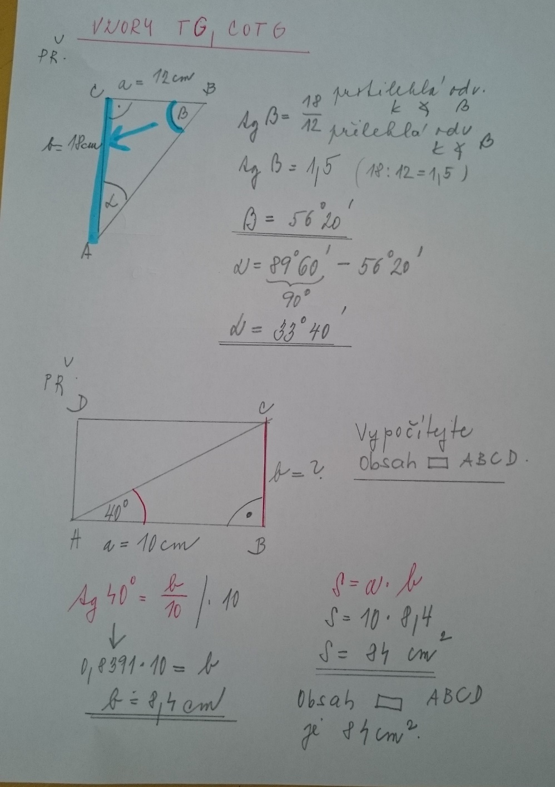

Str. 92/ 1 (2 trojúhelníky)
Str. 92 /2 (2 trojúhelníky u každého příkladu)

4.6.
Procvičení výpočtů tg, cotg
92 / 3 (udělat si náčrtek a pak vypočítat)
92 / 4
- udělat si náčrtek rovnostranného trojúhelníku,
- všechny strany stejně dlouhé,
- všechny úhly 60 stupňů) známe výšku,
- na výpočet obsahu potřebujeme délku základny,
- vypočítáme pomocí tg půlku základny
- a pak obsah trojúhelníku podle vzorce:
- S = c . vc : 2

